## 力的合成与分解

## 知识点：力的合成与分解

一、合力和分力

1．共点力

几个力如果都作用在物体的同一点，或者它们的作用线相交于一点，这几个力叫作共点力．

2．合力与分力

假设一个力单独作用的效果跟某几个力共同作用的效果相同，这个力就叫作那几个力的合力，这几个力叫作那个力的分力．

3．合力与分力的关系

合力与分力之间是一种等效替代的关系，合力作用的效果与分力共同作用的效果相同．

二、力的合成和分解

1．力的合成：求几个力的合力的过程．

2．力的分解：求一个力的分力的过程．

3．平行四边形定则：在两个力合成时，以表示这两个力的有向线段为邻边作平行四边形，这两个邻边之间的对角线就代表合力的大小和方向，如图1所示，*F*表示*F*1与*F*2的合力．

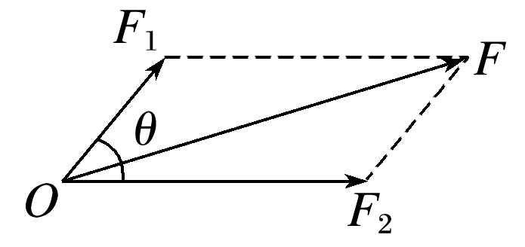

图1

4．如果没有限制，同一个力*F*可以分解为无数对大小、方向不同的分力．

5．两个以上共点力的合力的求法：先求出任意两个力的合力，再求出这个合力与第三个力的合力，直到把所有的力都合成进去，最后得到的结果就是这些力的合力．

三、矢量和标量

1．矢量：既有大小又有方向，相加时遵从平行四边形定则的物理量．

2．标量：只有大小，没有方向，相加时遵从算术法则的物理量．

## 技巧点拨

一、合力与分力的关系

两分力大小不变时，合力*F*随两分力夹角*θ*的增大而减小，随*θ*的减小而增大．(0°≤*θ*≤180°)

1．两分力同向(*θ*＝0°)时，合力最大，*F*＝*F*1＋*F*2，合力与分力同向．

2．两分力反向(*θ*＝180°)时，合力最小，*F*＝|*F*1－*F*2|，合力的方向与较大的一个分力的方向相同．

3．合力的大小取值范围：|*F*1－*F*2|≤*F*≤*F*1＋*F*2.

合力大小可能大于某一分力，可能小于某一分力，也可能等于某一分力．

二、力的合成和分解

1．力的合成和分解都遵循平行四边形定则．

2．合力或分力的求解．

(1)作图法(如图2所示)

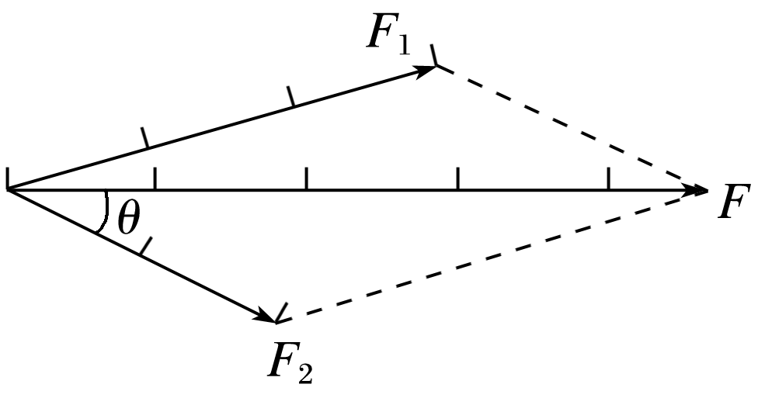

图2

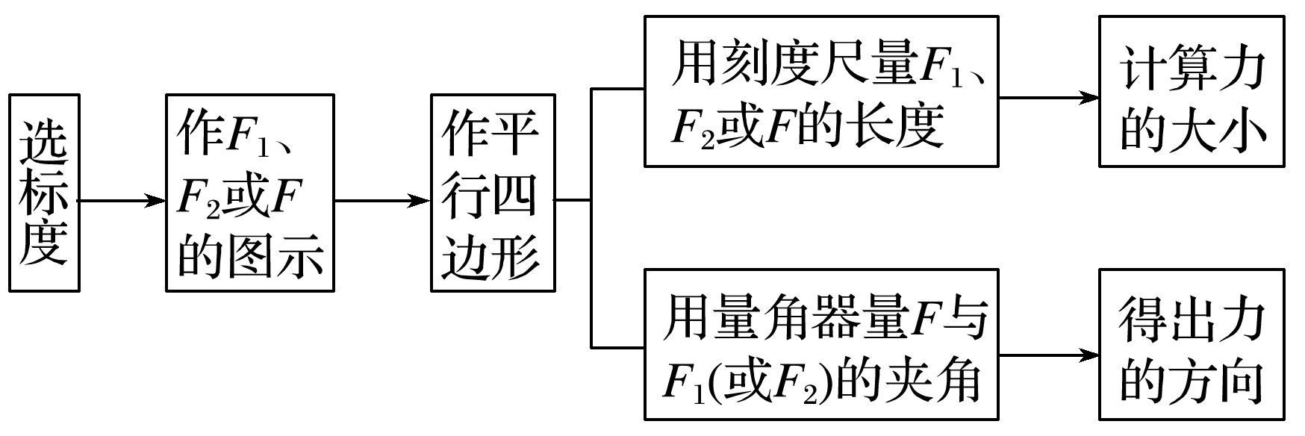

(2)计算法

①两分力共线时：

a．若*F*1、*F*2两力同向，则合力*F*＝*F*1＋*F*2，方向与两力同向．

b．若*F*1、*F*2两力反向，则合力*F*＝|*F*1－*F*2|，方向与两力中较大的同向．

②两分力不共线时：

可以根据平行四边形定则作出力的示意图，然后由几何关系求解对角线，其长度即为合力大小．以下为两种特殊情况：

a．相互垂直的两个力的合成(即*α*＝90°)：*F*＝，*F*与*F*1的夹角的正切值tan *β*＝，如图3所示．

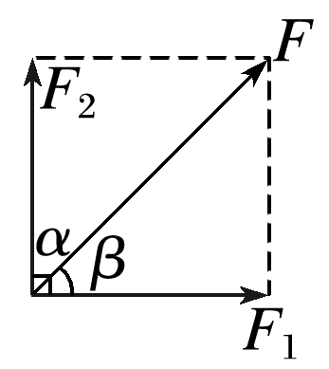

图3

b．两个等大的力的合成：平行四边形为菱形，利用其对角线互相垂直平分的特点可解得*F*合＝2*F*cos ，如图4所示．

若*α*＝120°，则合力大小等于分力大小，如图5所示．

c．合力与一个分力垂直：*F*＝，如图6所示．

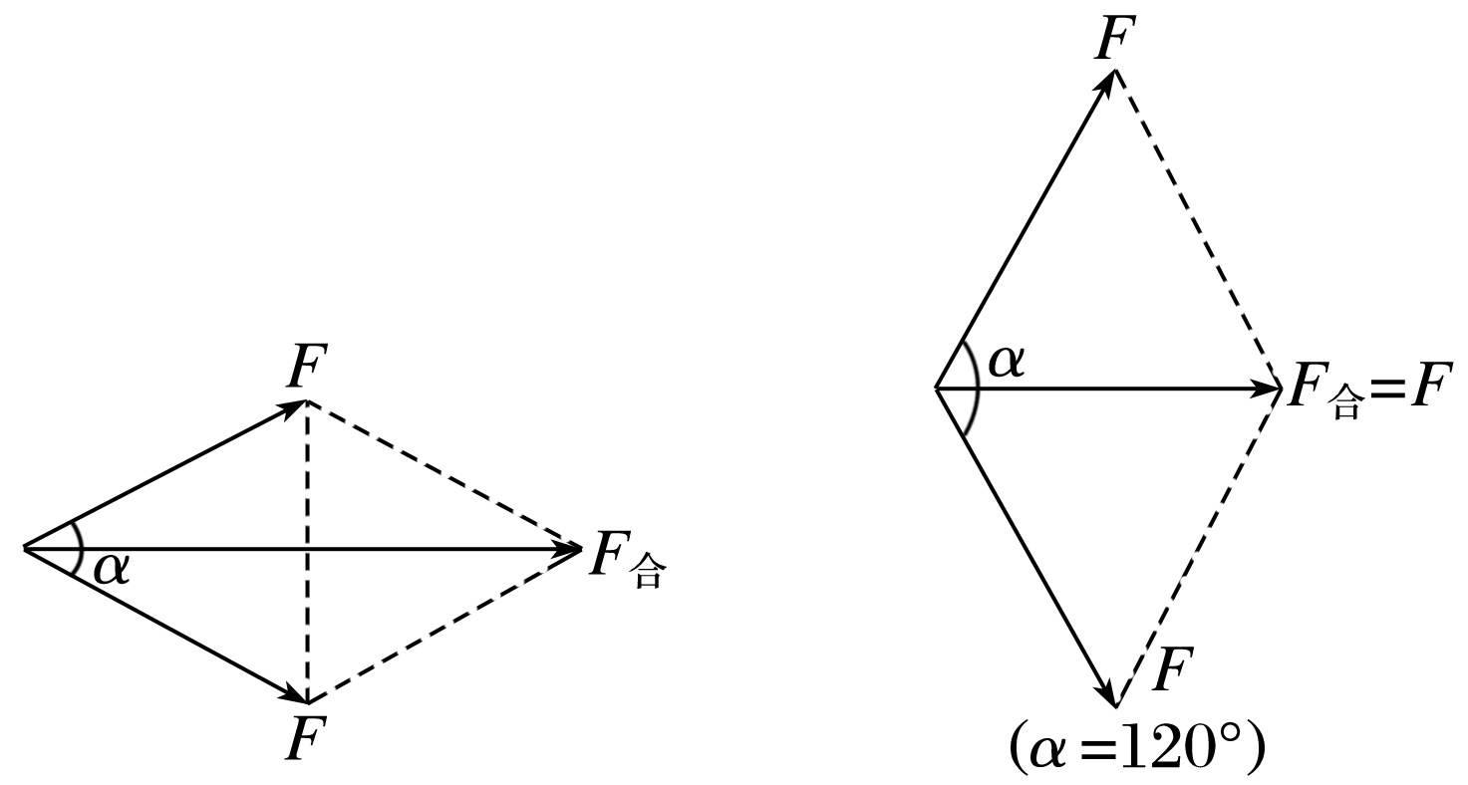

图4　　　　　　　图5

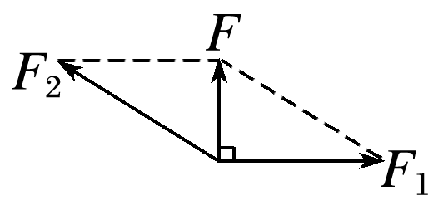

图6

注意：平行四边形定则只适用于共点力．

三、力的分解的讨论

力的分解有解或无解，简单地说就是代表合力的对角线与给定的代表分力的有向线段是否能构成平行四边形(或三角形)．若可以构成平行四边形(或三角形)，说明合力可以分解成给定的分力，即有解；若不能，则无解．常见的有几种情况.

|  |  |  |  |
| --- | --- | --- | --- |
| 已知条件 | | 分解示意图 | 解的情况 |
| 已知两个分力的方向 |  |  | 唯一解 |
| 已知一个分力的大小和方向 |  |  | 唯一解 |
| 已知一个分力(*F*2)的大小和另一个分力(*F*1)的方向 | ①*F*2＜*F*sin *θ* |  | 无解 |
| ②*F*2＝*F*sin *θ* |  | 唯一解 |
| ③*F*sin *θ*＜*F*2＜*F* |  | 两解 |
| ④*F*2≥*F* |  | 唯一解 |

## 例题精练

1．（浙江期中）以下物理量均是矢量的是（　　）

A．力、功 B．时间、加速度

C．路程、转速 D．速度、位移

## 随堂练习

1．（义乌市模拟）义乌市场上热销的擦窗机器人能利用内置吸盘吸附在接触面上，同时驱动系统又能保证机器人在竖直墙壁或玻璃面上自如行走，执行用户设定的清洁任务。假设现在擦窗机器人正在竖直玻璃墙面上由A点沿直线加速运行到右上方的B点，在这一过程中，机器人与玻璃墙之间的摩擦力为F，则下列关于力的分析图中正确是（　　）

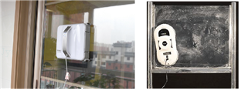

A．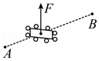 B．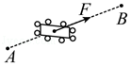

C．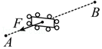 D．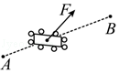

2．（福州期末）有三个共点力作用在同一个物体上，大小分别为3N、11N、18N。那么这三个力的合力最小值应该是（　　）

A．0N B．3N C．4N D．10N

3．（滨海县校级一模）戽斗[hùdǒu]是古代一种小型的人力提水灌田农具，是我国古代劳动人民智慧的结晶。如图所示，两人双手执绳牵斗取水，在绳子长度一定时（　　）

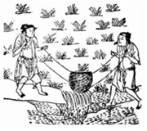

A．两人站得越近越省力

B．两人站得越远越省力

C．两边绳子与竖直方向夹角为60°时最省力

D．绳子拉力大小与两人距离远近无关

4．（南京模拟）体育课上某同学静止悬挂在单杠上，当两只手握点之间的距离增大时，运动员手臂受到的拉力，下列判断正确的是（　　）

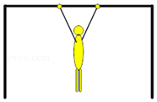

A．不变 B．变小 C．变大 D．无法确定

# 综合练习

**一．选择题（共18小题）**

1．（浙江期中）古诗：西塞山前白鹭飞，桃花流水鳜鱼肥。假设白鹭起飞后在某段时间内向前加速直线飞行，用F表示此时空气对白鹭的作用力，下列关于F的示意图最有可能正确的是（　　）

A．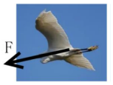 B．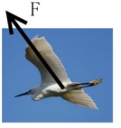

C．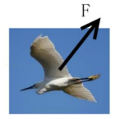 D．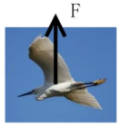

2．（浙江期中）下列各组物理量都属于矢量的是（　　）

A．位移、路程 B．时刻、时间间隔

C．线速度、向心加速度 D．重力、速率

3．（温州期中）下列物理量是矢量的为（　　）

A．周期 B．转速 C．线速度 D．角度

4．（湖北期中）作用在一个物体上的两个共点力的合力的大小随两个分力之间的角度变化的关系如图所示，关于两个分力F1、F2的大小，下列选项正确的是（　　）

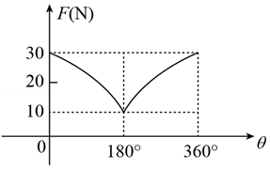

A．F1＝10N、F2＝20N B．F1＝12N、F2＝18N

C．F1＝14N、F2＝16N D．F1＝15N、F2＝15N

5．（杭州期中）下列物理量属于矢量的是（　　）

A．速率 B．时间 C．路程 D．力

6．（浙江模拟）物理量中的正负号是有不同含义的，下列负号表示物理量大小的是（　　）

A．“﹣5J”的功 B．“﹣5m/s”的速度

C．“﹣5Wb”的磁通量 D．“﹣5V”的电势

7．（渭滨区模拟）倾角为α、质量为M的斜面体静止在水平桌面上，质量为m的木块静止在斜面体上。下列关于M受到m作用力的大小和方向说法正确的是（　　）

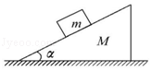

A．mgcosα，垂直斜面向下 B．mgsinα，沿斜面向下

C．mg，竖直向上 D．mg，竖直向下

8．（浙江二模）下列物理量是矢量，且单位正确的是（　　）

A．动量 kg•m/s B．电势能 J

C．加速度 m/s D．电荷量 C

9．（房山区一模）中国高速铁路最高运行时速350km，被誉为中国“新四大发明”之一。几年前一位来中国旅行的瑞典人在网上发了一段视频，高速行驶的列车窗台上，放了一枚直立的硬币，如图所示。在列车行驶的过程中，硬币始终直立在列车窗台上，直到列车转弯的时候，硬币才倒下。这一视频证明了中国高铁极好的稳定性。关于这枚硬币，下列判断正确的是（　　）

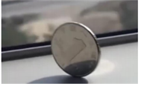

A．硬币直立过程中，列车一定做匀速直线运动

B．硬币直立过程中，一定只受重力和支持力，处于平衡状态

C．硬币直立过程中，可能受到与列车行驶方向相同的摩擦力作用

D．列车加速或减速行驶时，硬币都可能受到与列车运动方向相反的摩擦力作用

10．（宝山区二模）下列物理量中属于矢量的是（　　）

A．磁感应强度 B．感应电动势 C．电流 D．磁通量

11．（宝山区二模）如图所示，杂技运动员在表演节目时处于静止状态，他的手对椅子的作用力的方向（　　）

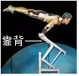

A．垂直于靠背斜向下 B．平行于靠背斜向下

C．竖直向下 D．竖直向上

12．（成都月考）寒假期间小彤同学去超市购物，他从一层到二层的过程中，站立在自动人行道上，并随自动人行道一起做匀速运动，自动人行道为如图所示的坡面平整的斜面。不计空气阻力，下列说法正确的是（　　）

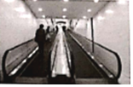

A．小彤对自动人行道的压力是人行道发生弹性形变产生的

B．自动人行道对小红的作用力方向垂直于斜面向上

C．小彤受重力、支持力和摩擦力三个力作用

D．小彤受重力、支持力、摩擦力和推力四个力作用

13．（金台区期末）在力的合成中，关于两个分力与它们合力关系，下列说法中正确的是（　　）

A．合力大小一定等于两个分力大小之和

B．合力的方向一定与分力的方向相同

C．合力大小一定比任何一个分力都大

D．两个分力的夹角在0°～180°之间变化时，夹角越大合力越小

14．（金台区期末）某物体在五个共点力的作用下处于静止状态，若把其中一个大小为10N的力的方向沿顺时针转过90°而保持其大小不变。其余四个力保持不变，则此时物体所受的合力大小为（　　）

A．10N B．10菁优网-jyeooN C．20N D．无法确定

15．（苏州期末）下列物理量是矢量又属于导出量的是（　　）

A．力 B．时间 C．位移 D．质量

16．（朝阳区期末）下列物理量属于矢量的是（　　）

A．弹力 B．时刻 C．速率 D．路程

17．（眉山期末）两个大小分别为F1＝2N和F2＝3N的力作用在同一质点上，它们的合力大小F不可能是（　　）

A．6N B．5N C．4N D．3N

18．（广州期末）在现实生活中，力的分解有着广泛的应用。一卡车陷入泥坑中，在紧急状况下，我们可以按如图所示的方法，用钢索把卡车和木桩拴紧，在钢索的中央用较小的垂直于钢索的侧向力F就容易将卡车拉出泥坑。下列说法正确的是（　　）

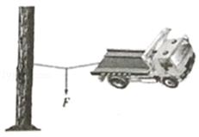

A．力F一定比它沿钢索分解的两个分力都大

B．一个较小的力F可以分解为两个较大的分力

C．力F的大小等于沿钢索分解的两个分力大小之和

D．当力F作用于钢索时，钢索形成的夹角越大，力F就越大

**二．多选题（共8小题）**

19．（进贤县校级月考）关于合力与分力的大小关系，下列说法中正确的是（　　）

A．合力可以比任何一个分力都小

B．合力可以和两个分力都等大

C．合力必比分力大

D．合力至少比某一个分力大

20．（浙江月考）在“探究两个互成角度的力的合成规律”的实验中，采用下列方法和步骤能减小实验误差的是（　　）

A．拉橡皮条的细绳要长一些

B．弹簧测力计应在使用前调零

C．两个分力F1、F2间的夹角应取90°便于画图

D．作图时的铅笔尖一些，图的比例尽量大一些

21．（威海期末）一物体受到两个大小相等的共点力的作用，二者夹角为θ（0＜θ＜120°），合力为F，若保证两共点力的方向不变，大小均增加△F，合力变为F′。下列说法正确的是（　　）

A．F′与F的方向相同 B．F′与F的方向不同

C．F′﹣F＝△F D．F′﹣F＞△F

22．（菏泽期末）下列各组共点的三个力，可能平衡的有（　　）

A．3N、4N、8N B．3N、5N、1N C．3N、7N、5N D．7N、9N、16N

23．（桂林期末）在做“探究两个互成角度的力的合成规律”实验时，使用弹簧测力计的说法正确的是（　　）

A．测量前检查弹簧测力计的指针是否指在零刻度

B．测量前应把两弹簧测力计互相勾在一起并对拉，观察它们的示数是否相同

C．在用弹簧测力计拉橡皮条时，外壳不要与纸面摩擦

D．两根细绳必须等长

24．（渭滨区期末）在“验证力的平行四边形定则”的实验中，下列措施中能减小实验误差的是（　　）

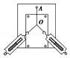

A．两条细绳必须等长

B．弹簧测力计、细绳、橡皮条都应与木板平面平行

C．拉橡皮条的细绳要稍长一些，标记同一条细绳的方向时两标记点要适当远一些

D．实验前先把实验所用的两只弹簧测力计的挂钩相互钩住平放在桌面上，向相反方向拉动，检查读数是否相同，若不同，则进行调节使之相同

25．（布尔津县期末）下列各组物理量中，全部是矢量的是（　　）

A．位移、速率、加速度

B．位移、速度、平均速度

C．位移、加速度、速度变化量

D．位移、路程、加速度

26．（河南月考）如图所示，在“共点力合成”的实验中，橡皮条一端固定于P点，另一端连接两个弹簧测力计，分别用F1和F2拉两个弹簧测力计，将这端的结点拉至O点。现让F1大小不变，方向沿顺时针方向转动某一角度，且F1始终处于PO左侧，要使这端的结点仍位于O点，则关于F的大小和图中的θ角，下列说法中正确的是（　　）

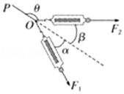

A．增大F2的同时增大θ角 B．增大F2的同时减小θ角

C．增大F2而保持θ角不变 D．减小F2的同时增大θ角

**三．填空题（共8小题）**

27．（浦东新区期末）如图所示“用DIS验证斜面上力的分解”实验中，A、B处各放一个力传感器，放在A处传感器的示数用F1表示，放在B处传感器的示数用F2表示。在斜面倾角θ由0°变到90°的过程中，F1将 　 　，F2将 　 　。（以上均选填“变大”、“变小”或“不变”）

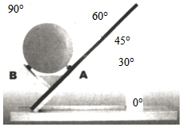

28．（公主岭市校级期末）“研究共点力的合成”的实验情况如图甲所示，其中A为固定橡皮筋的图钉，O为橡皮筋与细绳的结点，OB和OC为细绳，图乙是在白纸上根据实验结果画出的图示。

（1）图乙中的F与F′两力中，方向一定沿AO方向的是　 　。

（2）本实验采用的科学方法是　 　。

A．理想实验法

B．等效替代法

C．控制变量法

D．建立物理模型法

（3）实验中可减小误差的措施有　 　。

A．两个分力F1、F2的大小要越大越好

B．两个分力F1、F2间夹角应越大越好

C．拉橡皮筋时，弹簧秤、橡皮条、细绳应贴近木板且与木板平面平行

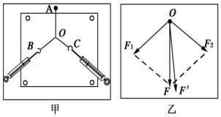

29．（滨海县校级月考）某同学做“验证力的平行四边形定则”的实验装置如图甲所示，其中A为固定橡皮条的图钉，O为橡皮条与细绳的结点，OB和OC为细绳。根据实验数据在白纸上所作图如图乙所示，已知实验过程中操作正确。乙图中F1、F2、F、F'四个力，其中力　 　（填上述字母）不是由弹簧测力计直接测得的，实验中，要求先后两次力的作用效果相同，指的是　 　（填正确选项前字母）。

A．两个弹簧测力计拉力F1和F2的大小之和等于一个弹簧测力计拉力的大小

B．橡皮条沿同一方向伸长

C．橡皮条伸长到同一长度

D．橡皮条沿同一方向伸长同一长度

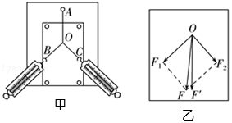

30．（河池期末）在《互成角度的两个共点力的合成》实验中，做好实验准备后，先用两个弹簧秤平行于板面把橡皮条的结点拉到某一位置O，此时学生需要记录的是　 　和　 　；接着用一个弹簧秤平行于板面拉橡皮条，要特别注意的是　 　。

31．（布尔津县期末）（1）在“验证力的平行四边形定则”的实验中，某同学采取了以下三个步骤：

①在水平放置的木板上固定一张白纸，把橡皮条的一端固定在木板上，另一端拴两根细绳套，通过细绳套同时用两个测力计互成角度地拉橡皮条，使它与细绳套的结点到达某一位置O点，在白纸上记下O点和两个测力计F1和F2的示数。

②在白纸上根据F1和F2的大小，应用平行四边形定则作图求出它们的合力的大小F。

③只用一个测力计通过细绳套拉橡皮条，使它的伸长量与两个测力计拉时相同，记下此时测力计的示数F′和细绳套的方向。

以上三个步骤均有错误或疏漏，请指出它们错在哪里：

在①中是　 　。

在②中是　 　。

在③中是　 　。

（2）“验证力的平行四边形定则”的实验情况如图甲所示，其中A为固定橡皮条的图钉，O为橡皮条与细绳的结点，OB和OC为细绳。图乙是在白纸上根据实验结果画出的图。图乙中的F与F′两力中，方向一定沿AO方向的是　 　。

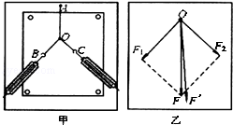

32．（徐汇区校级期中）括号中的物理量中属于标量的有　 　（加速度、速度、速度变化量、时间、位移、路程、力）。

33．（娄星区校级期中）有两个共点力，F1＝3N，F2＝4N，这两个力合力的最大值为　 　N；当F1与F2垂直时，合力为　 　N。

34．（朝阳区校级期中）大小为6N和8N的两个共点力合成时，合力的最大值为　 　N，最小值为　 　N，当两个力互相垂直时，合力为　 　N。

**四．作图题（共6小题）**

35．（七里河区校级月考）画出图中A物体的受力示意图。（图中所有物体均静止）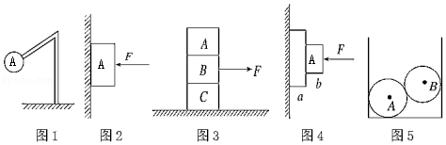

36．（揭东区校级月考）如图所示，质量mA＞mB的两物体A、B叠放在一起，靠着竖直墙面。让它们由静止释放，在沿粗糙面下落过程中，请在图上作出物体B的受力示意图。

菁优网：http://www.jyeoo.com

37．（三元区校级期中）如图所示，画出a物体的受力图：随皮带向上匀速运动的物体

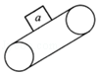

38．（三元区校级期中）如图所示，画出a物体的受力图：水平力F把物块紧压在竖直墙上静止

菁优网：http://www.jyeoo.com

39．（三元区校级期中）如图所示，画出a物体的受力图：粗糙斜面向上滑动的物体

菁优网：http://www.jyeoo.com

40．（红塔区校级期中）如图甲为物体A静止在斜面上，图乙为物体A通过竖直细线静止悬挂于天花板上且左侧与墙接触，画出图甲和图乙物体A的受力示意图。

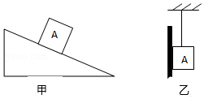

**五．计算题（共3小题）**

41．（静海区月考）如图所示，已知F1＝20N，与水平方向成37度角向右上方；F2＝6N，竖直向下；F3＝10N，水平向左；求三个力的合力F合的大小和方向。（sin37°＝0.6，cos37°＝0.8）

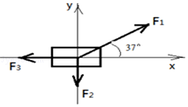

42．（微山县校级月考）两个共点力f1和f2的大小不变，它们的合力f跟f1、f2两力之间的夹角θ的关系如图所示，则合力f大小的变化范围是多少？

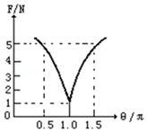

43．（三元区校级期中）如图所示，一名骑独轮车的杂技演员在空中的钢索上表演，如果演员与独轮车的总质量为m，两侧的钢索互成2θ角，求钢索所受拉力的大小。（重力加速度为g）

